РОСЖЕЛДОР
ФЕДЕРАЛЬНОЕ ГОСУДАРСТВЕННОЕ БЮДЖЕТНОЕ ОБРАЗОВАТЕЛЬНОЕ УЧРЕЖДЕНИЕ ВЫСШЕГО ОБРАЗОВАНИЯ
«ДОНЕЦКИЙ ИНСТИТУТ ЖЕЛЕЗНОДОРОЖНОГО ТРАНСПОРТА»

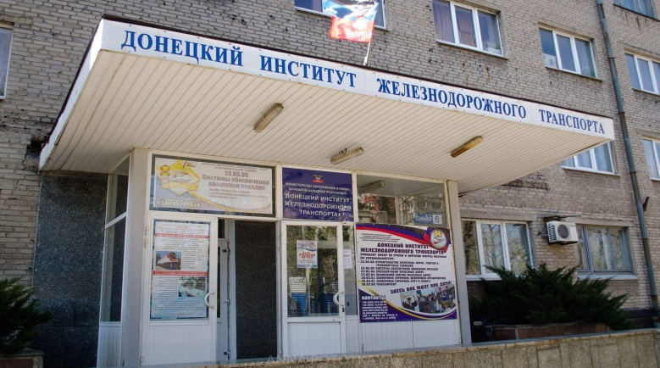

- осуществляет подготовку инженеров и экономистов для магистрального и промышленного железнодорожного транспорта, системы транспортного строительства и других отраслей экономики Донецкой Народной Республики. ДОНИЖТ – ведучий научный центр железнодожной науки, единственное высшее учебное заведение в Республике, которое готовит специалистов – железнодорожников. Высокий образовательный уровень и научный потенциал института является надежной основой для дальнейшего его развития и обеспечения успешной подготовки специалистов - железнодорожников нового поколения. Обучение в ВУЗе осуществляется на следующих факультетах:
ФАКУЛЬТЕТ
«УПРАВЛЕНИЕ НА ЖЕЛЕЗНОДОРОЖНОМ ТРАНСПОРТЕ»
ведет подготовку студентов по специальностям:
23.05.03 ПОДВИЖНОЙ СОСТАВ ЖЕЛЕЗНЫХ ДОРОГ
Выпускники данной специальности многопрофильные специалисты, которые востребованы не только на железнодорожном транспорте, но и на промышленных предприятиях, в конструкторских бюро, предприятиях автомобильного транспорта, эксплуатации военной и сельскохозяйственной техники, речного морского и городского электроавтотранспорта.
Область профессиональной деятельности выпускников данной специальности включает эксплуатацию, техническое обслуживание, проектирование, производство, испытания и модернизацию подвижного состава, проектирование предприятий, технологических процессов и средств технического оснащения для технического обслуживания и ремонта подвижного состава, разработку проектной и нормативно-технической документации.
Квалификация специалиста: инженер путей сообщения

23.05.04 ЭКСПЛУАТАЦИЯ ЖЕЛЕЗНЫХ ДОРОГ
Выпускники данной специальности занимают следующие должности: дежурный по станции, агент фирменного транспортного обслуживания, логист, станционный и поездной диспетчер, главный инженер технологического отдела, начальник, заместитель начальника станции и т.д. Специалисты востребованы на предприятиях магистрального транспорта, железнодорожных цехах промышленных предприятий, транспортно-экспедиторских и логистических фирмах.
Студентов этой специальности учат решать задачи в области организации перевозок пассажиров, грузов и багажа, обеспечение безопасности движения, разработка эффективных схем организации поездной и маневровой работы на железнодорожном транспорте, осуществлять организационно-управленческую деятельность.
Квалификация специалиста: инженер путей сообщения

ФАКУЛЬТЕТ
«ИНФРАСТРУКТУРА и ЭКОНОМИКА ЖЕЛЕЗНОДОРОЖНОГО ТРАНСПОРТА»
ведет подготовку студентов по специальностям:
23.05.05 СИСТЕМЫ ОБЕСПЕЧЕНИЯ ДВИЖЕНИЯ ПОЕЗДОВ

по специализациям:
- «Автоматика и телемеханика на железнодорожном транспорте»;
- «Телекоммуникационные системы и сети железнодорожного транспорта»;
Специалисты с такой квалификацией очень востребованы на железных дорогах, которые предусматривают использование сложных технических систем, обеспечивающих безопасное регулирование движения подвижных составов на участках железных дорог. Область профессиональной деятельности выпускников включает: проектирование, эксплуатацию, производство, строительство, монтаж, техническое обслуживание и ремонт микропроцессорных систем управления движения поездов на железных дорогах и метрополитенах, разработку проектно-конструкторской документации, а также проектирование, изготовление, сборку и испытание новых образцов.
Высокий уровень знаний и навыков, полученных при обучении, позволят выпускникам успешно работать по следующим профессиям: инженер в области ремонта и эксплуатации устройств автоматики и связи как на железнодорожном транспорте, так и в смежных отраслях народного хозяйства, инженер разработчик автоматизированных систем, начальник участка производства по техническому обслуживанию и ремонту оборудования и многие другие професии.
Квалификация специалиста: инженер путей сообщения

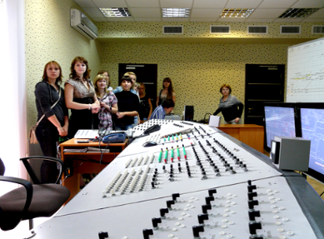
09.03.02 ИНФОРМАЦИОННЫЕ СИСТЕМЫ И ТЕХНОЛОГИИ

В рамках этого направления готовят специалистов в области информационных процессов, технологий, систем и сетей, их инструментального (программного, технического, организационного) обеспечения.
Обширные междисциплинарные знания и навыки, полученные при обучении, позволят выпускникам успешно работать по следующим профессиям: руководитель проектов в области компьютерных технологий; программист микроконтроллерных систем; разработчик интеллектуальных систем; проектировщик схем(схемотехник); разработчик систем проектирования и моделирования; проектировщик радиоэлектронных средств; разработчик С/С++/Python; специалист дизайн-центра (радиоэлектроника, микроэлектроника); тестировщик программного обеспечения.
Квалификация: академический бакалавр по направлению подготовки «Информационные системы и технологии на транспорте».
23.05.06 СТРОИТЕЛЬСТВО ЖЕЛЕЗНЫХ ДОРОГ, МОСТОВ И ТРАНСПОРТНЫХ ТОННЕЛЕЙ
В процессе трудовой деятельности инженер-строитель руководит строительными, монтажными и наладочными работами, контролирует их качество, осуществляет технический надзор за реализацией проектных решений и выполнением строительно-монтажных работ, проектирует железные дороги, транспортные развязки, мосты и тоннели, а так же организует их строительство, обслуживание и ремонт. Занимается нормированием труда и сметным делом в строительстве, инженерным обеспечением бригадного хозрасчета, составляет наряды и калькуляции затрат труда и заработной платы рабочих.
Квалификация специалиста: инженер путей сообщения.

38.03.01 ЭКОНОМИКА
(профиль Экономика)
Экономика предприятия – это базовая экономическая специальность, имеющая универсальный характер, позволяющий выполнять работу в любой сфере экономики, хозяйственном звене и сфере управления предприятием.
Выпускники профиля «Экономика предприятий» могут работать в службах экономического анализа, диагностики и планирования деятельности в организациях; заместителями руководителей организации по экономическим вопросам, экономистами-аналитиками, в государственных и муниципальных органах власти; вести индивидуальную предпринимательскую деятельность.
Квалификация бакалавра: по направлению подготовки 38.03.01 Экономика (профиль Экономика предприятия).

38.03.01 ЭКОНОМИКА
(профиль Бухгалтерский учет, анализ и аудит)
Выпускники по профилю «Бухгалтерский учет, анализ и аудит – это менеджеры по учету, которые формируют учетную политику, организуют бухгалтерский учет и аудит, осуществляют экономический анализ финансовых потоков, определяют эффективные пути развития предприятия на перспективу и свободно ориентируются в правовом поле.
Выпускники получают профессию, которая имеет спрос в различных отраслях и видах деятельности. Они работают на предприятиях любой организационно-правовой формы главными бухгалтерами предприятий, руководителями и инспекторами налоговых подразделений и контрольно-ревизионных управлений, банковских учреждениях. Квалификация бакалавра: по направлению подготовки 38.03.01 Экономика (профиль Учет и аудит).
38.03.02 МЕНЕДЖМЕНТ
Менеджеры – это специалисты по управлению производственными или бизнес-процессами. Они решают различные задачи в области организации, производства, сбыта, сервиса, и при этом самостоятельно занимаются административно-хозяйственными вопросами.
Квалификация бакалавра: по направлению подготовки 38.03.02 Менеджмент.

В состав «ДОНЕЦКОГО ИНСТИТУТА ЖЕЛЕЗНОДОРОЖНОГО ТРАНСПОРТА» входит ФИЛИАЛ «ДЕБАЛЬЦЕВСКИЙ КОЛЛЕДЖ ТРАНСПОРТНОЙ ИНФРАСТРУКТУРЫ», который осуществляет обучение по специальностям среднего профессионального образования (после 9-и и 11-и классов):

1. 23.02.06 «ТЕХНИЧЕСКАЯ ЭКСПЛУАТАЦИЯ ПОДВИЖНОГО СОСТАВА ЖЕЛЕЗНЫХ ДОРОГ», квалификация – ТЕХНИК. Область профессиональной деятельности: организация и проведение работ по эксплуатации, ремонту и техническому обслуживанию подвижного состава железных дорог. Обучение по этой специальности проходит в г. Дебальцево.

2. 08.02.10 «СТРОИТЕЛЬСТВО ЖЕЛЕЗНЫХ ДОРОГ, ПУТЬ И ПУТЕВОЕ ХОЗЯЙСТВО», квалификация – ТЕХНИК. Область профессиональной деятельности: изыскания, проектирование и строительство железных дорог и сооружений путевого хозяйства; текущее содержание, ремонт и реконструкция железнодорожного пути и сооружений; Обучение по этой специальности проходит в г. Дебальцево.

3. 09.02.01 «КОМПЬЮТЕРНЫЕ СИСТЕМЫ И КОМПЛЕКСЫ», квалификация – ТЕХНИК ПО КОМПЬЮТЕРНЫМ СИСТЕМАМ. Область профессиональной деятельности: проектирование цифровых устройств, применение микропроцессорных систем, установка и настройка периферийного оборудования, техническое обслуживание и ремонт компьютерных систем и комплексов. – обучение по этой срециальности проходит в г. Донецке на базе института «ДОНИЖТ».

4. 23.02.01 «ОРГАНИЗАЦИЯ ПЕРЕВОЗОК И УПРАВЛЕНИЕ НА ТРАНСПОРТЕ (ПО ВИДАМ)», квалификация – ТЕХНИК. Область профессиональной деятельности: организация и управление эксплуатационной деятельностью пассажирских и грузовых перевозок, вспомогательная и дополнительная транспортно-логистическая деятельность.
Обучение по этой специальности проходит в г. Донецке на базе института «ДОНИЖТ».
5. 27.02.03 «АВТОМАТИКА И ТЕЛЕМЕХАНИКА НА ТРАНСПОРТЕ (ЖЕЛЕЗНОДОРОЖНОМ ТРАНСПОРТЕ)» квалификация – ТЕХНИК
Область профессиональной деятельности: построение и эксплуатация устройств и систем железнодорожной автоматики и телемеханики; техническое обслуживание, ремонт, монтаж и пуско-наладочные работы устройств и систем автоматики; ремонт, регулировка и испытание приборов, блоков и устройств микропроцессорной и релейной аппаратуры.
Обучение по этой специальности проходит в г. Донецке на базе института «ДОНИЖТ».

РОСЖЕЛДОР
ФЕДЕРАЛЬНОЕ ГОСУДАРСТВЕННОЕ БЮДЖЕТНОЕ ОБРАЗОВАТЕЛЬНОЕ УЧРЕЖДЕНИЕ
ВЫСШЕГО ОБРАЗОВАНИЯ
«ДОНЕЦКИЙ ИНСТИТУТ ЖЕЛЕЗНОДОРОЖНОГО ТРАНСПОРТА»

Лицензия на осуществление образовательной деятельности № Л035-00115-77/00659477
от «22» июня 2023 г.

СДЕЛАВ ПРАВИЛЬНЫЙ ВЫБОР СЕГОДНЯ,
ВЫ ПОЛУЧИТЕ ДОСТОЙНОЕ БУДУЩЕЕ ЗАВТРА!

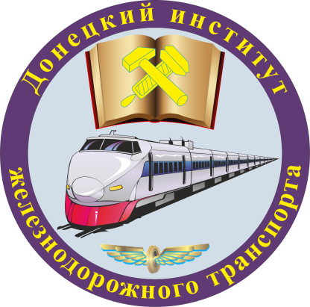

Наш адрес:
г. Донецк, ул. Горная, 6
www.drti.donbass.com
vk.com/drti.donetsk
E-mail: institut-transporta@mail.ru
тел. (+7949) 453-19-62,
(+856) 319-09-49

